Universidad Veracruzana
Facultad de Medicina
Región Xalapa

Portafolio Docente
  - e. e.: terapéutica
  - academico: ------------- ----- ------------
  - periodo escolar: AGOSTO 2020 – ENERO2021
  - nrc: -------
  - plan 2017

  - Índice del Portafolio Docente
- INFORMACION INSTITUCIONAL

Introducción
Misión
Visión
Calendario escolar

3. PLANEACIÓN EDUCATIVA
Programa académico
Calendarización
Planeación Didáctica
Formato de conocimiento de Información institucional, información curricular, planeación educativa y evaluación
Formato evaluación de estudio autodirigido

2. INFORMACION CURRICULAR

Perfil de egreso
Competencias genéricas
Mapa curricular
Objetivos
Ideario
55555555555.
5. REFLEXIÓN SOBRE LA PRÁCTICA
Avance programático
Reflexión Docente
Reporte final
Reflexión del alumno
Anexos

4. PROCESO DE EVALUACION DE APRENDIZAJES

Control de calificaciones
Instrumentos de evaluación del aprendizaje
Ejemplo de evidencia de aprendizaje
Ejemplo de evaluación del aprendizaje

Introducción
El presente portafolio muestra las evidencias realizadas en la Experiencia Educativa de Terapéutica, en el periodo escolar AGOSTO 2020 – ENERO2021 por el académico ------------- --------- --------------. En donde se encuentra ubicado la Misión, visión, calendario escolar, así como también el perfil de egreso, las competencias genéricas, mapa curricular y objetivos de la institución de la Licenciatura de Médico Cirujano.
De igual manera se localiza el programa de estudios de la Experiencia Educativa de Terapéutica, la planeación didáctica del semestre correspondiente por microunidad, exponiendo las estrategias metodológicas, materiales y recursos didácticos a utilizar, como los instrumentos de evaluación para el cumplimiento de los saberes teórico, heurístico y axiológico.
Para evidenciar el proceso del curso se localiza el control de calificaciones de los alumnos, las evidencias de aprendizaje con un ejemplo de cada una de ellas y los resultados de la evaluación. Finalmente, un reporte en el cual se describe una reflexión de los resultados obtenidos y la aportación de la Experiencia Educativa hacia el plan de estudios, perfil de egreso y objetivos de la licenciatura, así como con la misión, visión y objetivo de la institución.

Misión
Formar Médicos Cirujanos competentes para promover la salud, prevenir, diagnosticar, tratar y rehabilitar las enfermedades que afectan a la población; a través de un programa educativo de calidad, pertinente, que fomenta la investigación, distribución del conocimiento, innovación y la sustentabilidad.

Visión
En el año 2030 el programa educativo de Licenciatura de Médico Cirujano de la Universidad Veracruzana, es reconocido por formar profesionales competentes y humanistas en los ámbitos estatales, nacionales e internacionales; a través de la docencia, investigación, difusión de la cultura, y vinculación con los sectores de la sociedad, con una organización académica y administrativa moderna, innovadora y sustentable, fundamentada en la legislación universitaria.

Calendario escolar
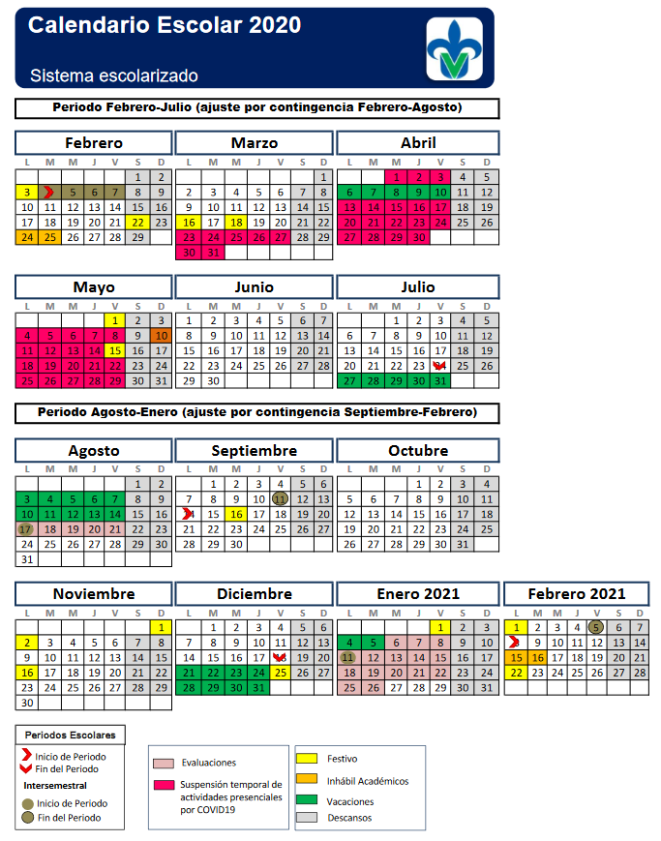

Perfil de egreso
El egresado de la licenciatura de médico cirujano de la Universidad Veracruzana, es el profesional que tiene por objeto de estudio la salud de las personas a nivel individual y colectivo; las funciones profesionales que desarrolla son promoción de la salud, prevención, diagnóstico, tratamiento y rehabilitación de enfermedades.
Las necesidades sociales que atiende el médico cirujano se enfocan en el primer nivel de atención, donde se brinda prevención, primaria, secundaria y terciaria a la sociedad orientada hacia la resolución de los problemas demográficos Y epidemiológicos de la región. Así mismo, puede desarrollar actividades de docencia, investigación y servicio que le permita hacer acercamientos muy puntuales con las poblaciones, diseñar las estrategias y diseñar los escenarios para derivar hacia los siguientes niveles de atención que permita una real atención integral, siendo el principal elemento de articulación de todo el sistema de salud, entonces socialmente incide en los cambios de los estilos de vida para procurar un estado de salud constante.
Los espacios laborales son principalmente consultorios, clínicas y unidades hospitalarias de los ámbitos públicos, sociales y privados. En el campo de la promoción, investigación y docencia se amplían los sectores de acuerdo al abordaje de las problemáticas de salud.

Competencias genéricas
El egresado de médico cirujano de la Universidad Veracruzana desarrollará seis competencias profesionales que a continuación se detallan:
- Comunicación médico – paciente. Comunicarse con el paciente y/o familia, a través de un lenguaje asertivo, claro, preciso, empático, respetuoso y en un clima de confianza, con la finalidad de otorgar atención médica de calidad.
- Educación para la salud. Educar al individuo, familia y comunidad sobre la conservación de la salud y prevención de las enfermedades, aplicando estrategias educativas para la promoción de la salud y prevención de la enfermedad, con una actitud de respeto, tolerancia, justicia, equidad, solidaridad, y responsabilidad social, fundamentándose en los enfoques teóricos metodológicos de la educación para favorecer un ambiente saludable y mejorar la calidad de vida.
- Diagnóstico médico. Diagnosticar en el paciente las condiciones de salud y/o enfermedad a partir de la elaboración e interpretación correcta del expediente clínico, considerando la integración bio-psico-social del paciente, con una actitud de disciplina, lealtad, confidencialidad, respetando la dignidad de la persona, con la finalidad de emitir su juicio médico.
- Tratamiento del paciente. Tratar las patologías detectadas en los pacientes, aplicando los medios terapéuticos necesarios basados en evidencias científicas y con actitudes de disciplina, lealtad, confidencialidad, respeto a la dignidad de la persona para prevenir, curar, paliar las enfermedades y restablecer la salud.
- Investigación. Investigar problemas de salud que afectan a los sujetos de una comunidad, aplicando la metodología científica en el marco de la bioética médica, asumiendo una actitud de responsabilidad, compromiso y honestidad; con la finalidad de generar nuevos conocimientos y encontrar alternativas de solución.
- Administración en salud. Administrar los recursos disponibles aplicando las etapas del proceso administrativo con honestidad, solidaridad, lealtad, equidad y disciplina, con la finalidad de ofrecer servicios de salud con calidad.

Mapa Curricular
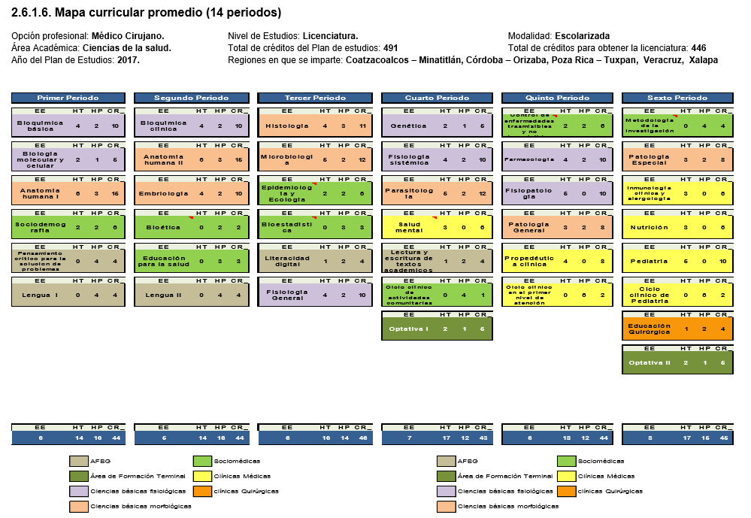
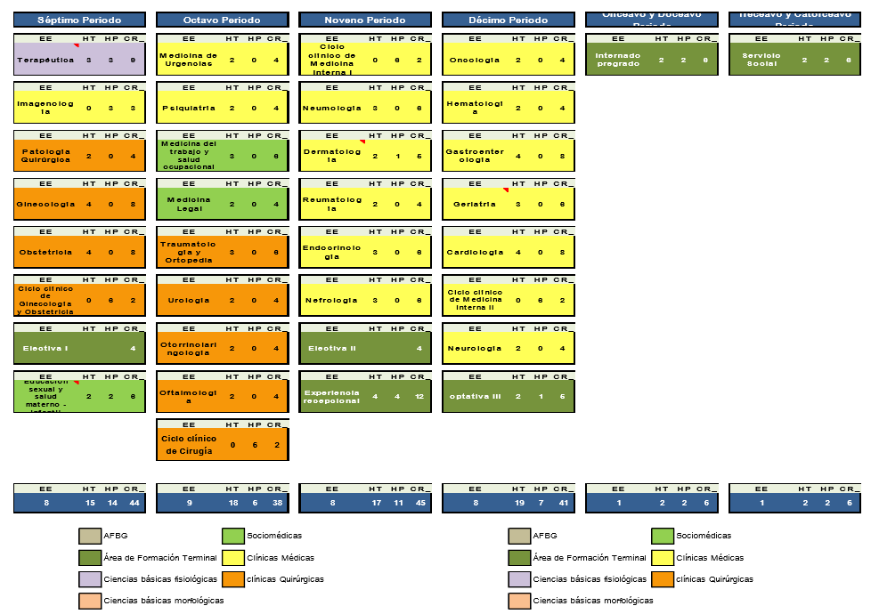

Objetivos
Objetivo general
Formar Médicos Cirujanos con un perfil integral, competentes, orientados al aprendizaje permanente, con calidad humana, socialmente responsables y comprometidos con su entorno; para la atención de las enfermedades y la realización de la investigación médica aplicada en equipos multidisciplinarios, que permitan resolver los problemas de salud, sociales y éticos relacionados con la medicina en los contextos regional, estatal, nacional e internacional
Objetivos específicos
Objetivo Intelectual. Desarrollar en el alumno la habilidad de pensar con criterio evaluativo, constructivo y propositivo; con actitud de autoaprendizaje sistemático, perseverante y de superación; facilitando la adquisición de saberes teóricos, heurísticos y axiológicos en los avances de la medicina.
Objetivo Humano. Promover la formación de actitudes humanistas que denoten la internalización de los valores: justicia, respeto, tolerancia, honestidad, equidad, solidaridad, lealtad, responsabilidad social, disciplina, confidencialidad y dignidad que propicien el crecimiento personal y profesional.
Objetivo Social. Contribuir al fortalecimiento de los valores y las actitudes que le permitan trabajar en equipos inter, multi y transdisciplinarios con características emprendedoras propiciando la sensibilización hacia los problemas de salud, sociales, ambientales y bioéticos que afectan a la población.
Objetivo Profesional. Proporcionar al estudiante las experiencias educativas y proyectos integradores para el desarrollo de los saberes teóricos, heurísticos y axiológicos que sustentan las funciones del Médico Cirujano en la atención médica, la salud pública y la investigación; relacionado con los problemas de salud, sociales, ambientales y bioéticos que afectan a la población, a partir de la investigación aplicada en equipos multidisciplinarios

Ideario
A partir del análisis de los valores que fundamentan el ejercicio de los profesionales de la medicina y su congruencia con los ideales de la Universidad Veracruzana, se determinaron la inclusión de los siguientes valores:
VALOR | DEFINICIÓN
JUSTICIA | Este valor no se limita a los asuntos legales, se extiende a la vida diaria procurando que cada quien reciba lo que le corresponde. Una persona justa conoce las normas y leyes vigentes de la comunidad, el municipio, la ciudad, el estado y el país donde vive y las hace valer en tres sentidos: 1) las respeta en su conducta diaria; 2) exige que se respeten en los asuntos que le conciernen; 3) procura que se respeten en el caso de las demás personas, en especial cuando se hallan en desventaja. En ella se engloban algunos de los aspectos más importantes para el desarrollo de la vida personal, como las garantías de ser libre, mantener la salud y la integridad del cuerpo o recibir educación y alimentos, entre otras. El principio de la justicia nos obliga a garantizar la distribución justa y equitativa de los beneficios de los servicios de salud a toda la población, independientemente de su ocupación laboral, clase social y lugar donde resida.
RESPETO | Es el reconocimiento, consideración, o deferencia que se debe a otras personas, basado en la ética y lo moral, acepta y comprende la manera de pensar y actuar de ellas.
TOLERANCIA | Respeto, aceptación y aprecio de la diversidad de las culturas de nuestro mundo, de nuestras formas de expresión y medios de ser humanos. La tolerancia consiste en la armonía en la diferencia. No sólo es un deber moral, sino además una exigencia política y jurídica.
HONESTIDAD | Al día de hoy el término de honestidad designa esencialmente todo aquello que se conforma a la ley moral: Verdaderamente honesto y bueno es aquel para quien todos los verdaderos bienes subsisten siéndolo, y que no se deja corromper por ellos, como los hombres se dejan corromper las más veces.
EQUIDAD | Es aquella cualidad que en quien la dispone lo moverá a dar a cada cual lo que se merece y corresponde, en el sentido de necesidades sociales. Se trata de un término que se emplea en relación a la justicia, ya que implica la atención conforme a lo que requiere cada individuo o grupo.
SOLIDARIDAD | Valor que implica un vínculo entre los entes sociales, para colaborar y asistirse recíprocamente entre sí, sin distinción, límites o condicionamiento de sexo, raza, nacionalidad, religión ni afiliación política; sinónimo de adhesión, apoyo, fraternidad, hermandad y protección
LEALTAD | Considerado este valor como una “virtud” consistente en nunca dar la espalda a determinada persona, grupo social al que se encuentren unidos por lazos de amistad; consiste también en el cumplimiento pleno y la obediencia a lo que exigen las normas morales de fidelidad, honor, gratitud y respeto, por alguna cosa o por alguien sea esta una persona física o moral.
RESPONSABILIDAD SOCIAL | Como valor consiste en el reconocimiento y aceptación de los compromisos que los individuos, de manera personal o como miembros de una comunidad contraen entre sí y para con aquellos que constituyen la sociedad; es una actitud proactiva que le permite la adopción de hábitos, estrategias y procesos que le facilitará disminuir o eliminar los impactos negativos que pudiéramos generar al medio ambiente y a la sociedad.
DISCIPLINA | Condición o código que se aplica para formar una conducta. Sentido que debe operar como elemento de contención que abre la posibilidad del pensamiento, con base en el conjunto de normas y reglas que rigen una actividad o una organización.
CONFIDENCIALIDAD | Aplicación de la doctrina del secreto, que consiste en la prohibición moral y obligatoria de descubrir o revelar hechos ocultos, noticias o información sobre la salud de los pacientes.
DIGNIDAD | El reconocimiento del hombre como persona, siendo una atribución innata y común a todos los seres humanos independientemente de las diversidades individuales, sociales y culturales.

Programa de estudios de la Experiencia Educativa

1.-Área académica
Ciencias de la salud

2.-Programa educativo
Médico Cirujano

3.- Campus
Orizaba-Córdoba, Xalapa, Veracruz, Minatitlán-, Poza Rica-Tuxpan

Misión
La Formar Médicos Cirujanos competentes para promover la salud, prevenir, diagnosticar, tratar y rehabilitar las enfermedades que afectan a la población; a través de un programa educativo de calidad, pertinente, que fomenta la investigación, distribución del conocimiento, innovación y la sustentabilidad.

Visión
En el año 2030 el programa educativo de Licenciatura de Médico Cirujano de la Universidad Veracruzana, es reconocido por formar profesionales competentes y humanistas en los ámbitos estatales, nacionales e internacionales; a través de la docencia, investigación, difusión de la cultura, y vinculación con los sectores de la sociedad, con una organización académica y administrativa moderna, innovadora y sustentable, fundamentada en la legislación universitaria.

4.-Dependencia/Entidad académica
Facultad de Medicina

5.- Código | 6.-Nombre de la experiencia educativa | 7.- Área de formación
 |  | Principal | Secundaria
 | TERAPEUTICA | Disciplinar

8.-Valores de la experiencia educativa
Créditos | Teoría | Práctica | Total horas | Equivalencia (s)
10 | 4 | 2 | 90 | Tearapéutica

9.-Modalidad | 10.-Oportunidades de evaluación
Curso-taller | ABGHJK= Todas

11.-Requisitos
Pre-requisitos | Co-requisitos
Farmacología, semiología clínica, fisiopatología

12.-Características del proceso de enseñanza aprendizaje
Individual / Grupal | Máximo |  | Mínimo
Grupal | 20 |  | 15
13.-Agrupación natural de la Experiencia educativa (áreas de conocimiento, academia, ejes, módulos, departamentos) |  | 14.-Proyecto integrador
Fisiológicas |  | Salud y Educación, Salud pública

15.-Fecha
Elaboración | Modificación | Aprobación
09/03/17

16.-Nombre de los académicos que participaron
Dr. Víctor Ramón Morgado López, Dra. Rosa María Álvarez Santamán, Dra. Ipsa Guadalupe Limón Espinosa, Dr. Juan Mario Rechy Zárate, Dra. Adela Peredo Aguilar, Dr. Chávez Zamudio José Juan Heriberto Igor

17.-Perfil del docente
Médico cirujano, médico cirujano con especialidad en medicina interna y/o medicina familiar, o con posgrado en el área de farmacología, con cursos de formación pedagógica otorgados por la Universidad Veracruzana u otra institución de reconocido prestigio, 3 años de experiencia docente y 3 años de experiencia profesional.

18.-Espacio | 19.-Relación disciplinaria
Institucional | Interdisciplinariedad

20.-Descripción
Terapéutica se ubica en el área Disciplinar, con 4 horas teóricas y 2 prácticas y un total de 10 créditos. La experiencia educativa es indispensable para que los estudiantes desarrollen la capacidad de comprender, describir y aplicar los diversos esquemas terapéuticos integrales en el manejo de las causas más frecuentes de atención primaria, con apego a las normas y guías oficiales de práctica clínica, consultando bibliografía científica en inglés y español, y por medio de discusión dirigida y dinámica de aprendizaje basados en la solución de problemas. Con un enfoque crítico humanista de respeto y tolerancia hacia sus pares, profesores y pacientes en su entorno.
21.-Justificación
Terapéutica, es una experiencia educativa para que el estudiante de Médico Cirujano, integre una correlación clínica adecuada para realizar diagnóstico interpretando adecuadamente los resultados de los auxiliares de apoyo, decidir entre los diversos planes de manejo de las enfermedades del ser humano, plantee un pronóstico y /o derive oportunamente a 2º. Nivel de atención.

22.-Unidad de competencia
El estudiante aplica los fundamentos del método científico para el manejo integral de las diversas patologías, mediante la solución del aprendizaje basado en casos clínicos o evidencias, revisión de fuentes de información científica actualizada para aplicar la terapéutica individualizada e integral en las diversas patologías del ser humano, desempeñándose con etica y trabajo colaborativo.

23.-Articulación de los ejes
Adquiere los conocimientos sobre las terapias adecuadas para la modificación del curso de las enfermedades más frecuentes que afectan al ser humano, así como su expresión clínica, para interpretar los datos del paciente elaborando un diagnóstico, interviniendo en la toma oportuna de decisiones en la prevención, tratamiento y rehabilitación , con actitud de respeto, ética, humanismo y trabajo colaborativo,

24.-Saberes
Teóricos | Heurísticos | Axiológicos
-ENFERMEDADES DEL APARATO RESPIRATORIO  Infecciosas  Neumonías  Tb pulmonar  Obstructivas  Epoc  Asma  ENFERMEDADES DEL APARATO DIGESTIVO  Infecciosas  Bacterianas  Parasitarias  Hongos  Virales  Motilidad  Secretoras  ENFERMEDADES METABOLICAS  Diabetes  MANEJO DEL DOLOR | - Búsqueda de información científica actualizada e indexada  - Lectura de comprensión en Idioma Ingles.  - Identificación y organización de datos clínicos  - Correlación de datos clínicos con auxiliares de diagnostico  - Elaboración del probable diagnóstico.  - Elaboración de plan de manejo integral  - Elaboración de evidencias documentales. | - Responsabilidad y compromiso para el cumplimiento de tareas  - Respeto al derecho de autor  - Disponibilidad para el Trabajo colaborativo  - Tolerancia con sus pares, catedráticos y pacientes en su entorno.  - Ética en la relación médico-paciente.  - Trato digno al personal multidisciplinario de instituciones de salud.  - Compromiso para el autoestudio.  - Honestidad para comunicar información a pacientes y familiares  - Confidencialidad de datos del paciente.

25.-Estrategias metodológicas
De aprendizaje | De enseñanza
- Búsqueda y selección de Información científica.  - Lectura, síntesis e interpretación en la solución de casos.  - Reportes de casos y Practicas  - Elaboración de Estructuras escritas.  - Exposición con apoyo tecnológico variado. | - Organización de grupos colaborativos  - Coordinación de dinámicas grupales  - Exposición con apoyo tecnológico variado  - Seminarios y talleres  - Asignación de roles y Organización de prácticas con Simuladores y/o modelos biológicos.

26.-Apoyos educativos
Materiales didácticos | Recursos didácticos
- libros, antologías, casos modelo, escritos y gráficos.  - Guías de prácticas clínicas.  - NOM | - Aula , Centro de computo  - Biblioteca virtual  - Pintarrón  - Proyectores  - Simuladores

27.-Evaluación del desempeño
Evidencia (s) de desempeño | Criterios de desempeño | Ámbito(s) de aplicación | Porcentaje
Exámenes escritos | Respuesta acertadas más del 60% de los ítems presentados | Aula | 60%
-Exposiciones con apoyo tecnológico.  -Reporte de trabajos por escrito | -Dominio del tema e impacto del medio.  -Coherencia en respuesta a cuestionamientos. | Aula/ Laboratorio | 20%
-Resolución de casos clínicos- | Comprensión del tema  Participación activa  Diagnóstico de certeza  Toma de decisiones correcta | Aula/ Laboratorio / Extramuros. | 20%
28.-Acreditación
La experiencia educativa se considera acreditado con el cumplimiento del 60’% de cada una de las evidencias de desempeño. Así como aplicación del estatuto de alumnos vigente.

29.-Fuentes de información

Básicas
1.- Hill Papadakis ; Diagnóstico Clínico y Tratamiento, Ed. McGraw Hill , edición 2015 .
2.- Katzung G. Bertrand- Farmacología Basica y Clinica , Ed. McGraw Hill, edición2016.

Complementarias
1-FARMACOLOGIA. RANG Y DALE. EDITORIAL MOSBY. 8ava. EDICION 2016
2.-PRINCIPIOS DE MEDICINA INTERNA. HARRISON. EDITORIAL MCGRAW-HILL. 2012. EDICION 18ava.
3.-CENTRO DE INFORMACION Y ASISTENCIA TOXICOLOGICA.HOSPITAL JUAREZ DE MEXICO. TEL 01 (55) 5747-7516. LOCATEL (55) 5658-11-11.
4.-BIBLIOTECA VIRTUAL DE LA UNIVERSIDAD VERACRUZANA.

5.- Bases de Datos de revistas y casos .

Calendarización
Universidad Veracruzana
Facultad de Medicina/Región Xalapa
Calendarización de contenidos temáticos
E.E.______________________________________ Periodo: _______________
Académico: __________________________________ Grupo o Sección: ______
Temas | Horas | Semana | Fecha

Planeación Didáctica
Universidad Veracruzana
Facultad de Medicina
Región Xalapa
Planeación didáctica
Experiencia Educativa: |  |  |  |  | Académico:
Área de formación: | Agrupación natural de la Experiencia educativa |  |  |  |  |  |  |  | Modalidad |  |  | Periodo escolar
Descripción de la Experiencia Educativa
Diagnóstico del grupo
Unidad de competencia
Planeación
Micro Unidad de Competencia |  |  |  |  |  |  |  |  | Horas |  |  | Semana |  | Fecha
El sujeto + la acción (verbo en presente) Cuidar que el nivel cognitivo sea igual o menor que el de la unidad de competencia. + la condición de operación + la demostración de un desempeño, o de un producto de aprendizaje a alcanzar por el alumno+ dominios de aprendizaje cognitivo (saber teórico), habilidades (saber heurístico), y/o afectivo (axiológico).
Ejemplo:
El alumno conoce el dogma central a partir de un mapa metal, para la comprensión de las bases y los conceptos básicos de la biología celular y molecular, mostrando integridad para el análisis de la información

Saberes
Teórico |  | Heurístico |  |  |  |  |  | Axiológico
Actividades |  |  |  |  |  |  |  |  |  | Materiales didácticos |  |  | Recursos didácticos
Enseñanza |  |  |  | Aprendizaje |  |  | Técnicas
Evaluación
Evaluación del producto |  |  | Evaluación de desempeño |  |  | Instrumento |  |  |  |  | Valor porcentual
Referencias
Básicas
Complementarias

Planeación
Micro Unidad de Competencia |  |  |  |  |  |  | Horas |  |  | Semana |  | Fecha
Saberes
Teórico | Heurístico |  |  |  |  | Axiológico
Actividades |  |  |  |  |  |  |  | Materiales didácticos |  |  | Recursos didácticos
Enseñanza |  |  | Aprendizaje |  | Técnicas
Evaluación
Evaluación del producto |  | Evaluación de desempeño |  | Instrumento |  |  |  |  | Valor porcentual
Referencias
Básicas
Complementarias

Planeación
Micro Unidad de Competencia |  |  |  |  |  |  | Horas |  |  | Semana |  | Fecha
Saberes
Teórico | Heurístico |  |  |  |  | Axiológico
Actividades |  |  |  |  |  |  |  | Materiales didácticos |  |  | Recursos didácticos
Enseñanza |  |  | Aprendizaje |  | Técnicas
Evaluación
Evaluación del producto |  | Evaluación de desempeño |  | Instrumento |  |  |  |  | Valor porcentual
Referencias
Básicas
Complementarias

Planeación
Micro Unidad de Competencia |  |  |  |  |  |  | Horas |  |  | Semana |  | Fecha
Saberes
Teórico | Heurístico |  |  |  |  | Axiológico
Actividades |  |  |  |  |  |  |  | Materiales didácticos |  |  | Recursos didácticos
Enseñanza |  |  | Aprendizaje |  | Técnicas
Evaluación
Evaluación del producto |  | Evaluación de desempeño |  | Instrumento |  |  |  |  | Valor porcentual
Referencias
Básicas
Complementarias

Planeación
Micro Unidad de Competencia |  |  |  |  |  |  | Horas |  |  | Semana |  | Fecha
Saberes
Teórico | Heurístico |  |  |  |  | Axiológico
Actividades |  |  |  |  |  |  |  | Materiales didácticos |  |  | Recursos didácticos
Enseñanza |  |  | Aprendizaje |  | Técnicas
Evaluación
Evaluación del producto |  | Evaluación de desempeño |  | Instrumento |  |  |  |  | Valor porcentual
Referencias
Básicas
Complementarias

Planeación
Micro Unidad de Competencia |  |  |  |  |  |  | Horas |  |  | Semana |  | Fecha
Saberes
Teórico | Heurístico |  |  |  |  | Axiológico
Actividades |  |  |  |  |  |  |  | Materiales didácticos |  |  | Recursos didácticos
Enseñanza |  |  | Aprendizaje |  | Técnicas
Evaluación
Evaluación del producto |  | Evaluación de desempeño |  | Instrumento |  |  |  |  | Valor porcentual
Referencias
Básicas
Complementarias

Planeación
Micro Unidad de Competencia |  |  |  |  |  |  | Horas |  |  | Semana |  | Fecha
Saberes
Teórico | Heurístico |  |  |  |  | Axiológico
Actividades |  |  |  |  |  |  |  | Materiales didácticos |  |  | Recursos didácticos
Enseñanza |  |  | Aprendizaje |  | Técnicas
Evaluación
Evaluación del producto |  | Evaluación de desempeño |  | Instrumento |  |  |  |  | Valor porcentual
Referencias
Básicas
Complementarias

Argumentación
- El docente deberá explicar el porqué de la selección de las actividades y productos esperados en su planeación
- Como transversaliza aspectos de sustentabilidad, equidad de género, etc.

Debe responder a las siguientes preguntas
¿Por qué se eligieron esas estrategias?
¿Por qué se eligió esa secuencia didáctica?
¿Por qué se eligieron esas formas de evaluar?
¿Por qué se eligieron esos productos?

Ejemplo:
El aprendizaje de la Química Orgánica requiere del desarrollo de competencias de observación, análisis e interpretación, el grupo de 20 alumnos, permite manejar técnicas de exposición, de discusión guiada y en equipos, en donde el alumno fortalece sus capacidades de comunicación, de selección de información con actitudes de apertura y respeto. La solución de problemas le permite fortalecer sus capacidades deductivas, establecer hipótesis para dar una respuesta de solución, realizando mapas conceptuales e investigaciones documentales para fortalecer sus capacidades de selección de información, manejo de tecnología y promoviendo así su autoaprendizaje.
La secuencia de las actividades elegidas, van permitiendo al alumno ir identificando estructuras moleculares de las más simples a las más complejas y a su vez correlacionando su importancia con el medio ambiente incluyendo al propio ser humano, lo que permite ir articulando de forma coherente los niveles cognitivos, y finalmente evaluando al alumno en dos momentos, una diagnóstica y una final que retroalimente la primera.

UNIVERSIDAD VERACRUZANA
Facultad de Medicina - Xalapa
Coordinación de Educación Médica y Coordinación de Academias.
Instrucciones: Con el fin de documentar el conocimiento del programa académico, la misión, la visión, el perfil de egreso, así como de la evaluación de la correspondiente Experiencia Educativa, se pide llenar la información correspondiente:
Fecha:_________________
Experiencia educativa:________________________________ NRC:_____________ Sección:____________
Periodo:______________________________ Aula:______________________________________________
Nombre del académico:_____________________________________________________________________
Marque la que corresponda:
Campo clínico:_________________ Laboratorio:_______________ Actividades comunitarias:____________
Por medio de la presente hago contar que me fue informado, la misión, la visión, el perfil de egreso, el programa y evaluación de la Experiencia Educativa _______________________________, que las conozco y eh entendió completamente.
Nombre del alumno | Matricula | Firma

Yo __________________________________________, declaro haber informado a los alumnos lo que es la misión, la visión, el perfil de egreso, el programa educativo y evaluación de la Experiencia Educativa a los alumnos, bajo protesta de decir la verdad.
Firma del Académico
Lis de Veracruz: Arte, Ciencia, Luz | U N I V E R S I D A D V E R A C R U Z A N A GV  FACULTAD DE MEDICINA  CAMPUS XALAPA

FORMATO DE EVIDENCIA
ESTUDIO AUTODIRIGIDO

ESTUDIANTE: __________________________________________________________

EXPERIENCIA EDUCATIVA: ____________________________________________

TEMA: _________________________________________________________________

Horario que dedicó al estudio.___________________________________

¿Qué lo motivó a estudiar sobre este tema?

Escriba una breve conclusión del tema que estudió (como sugerencia para redactar su conclusión incluya sus dudas iniciales, las fuentes bibliográficas que consultó, las causas que motivaron su curiosidad y le impulsaron a llevar a cabo esta actitud autodidacta, escriba sobre su nueva perspectiva acerca el tema).

Control de calificaciones

Calificaciones de (nombre de la E.E)
No. | Nombre | Exposición  25% | Mapa mental  10% | Participación  10% | Examen  30% | Reporte  25% | Final
1. | Aguilar Domínguez Juan | 20 | 10 | 10 | 29
2. | Cano Polo Tania | 24 | 8 | 10 | 17
3. | Castañedo Delfín Cynthia | 18 | 10 | 10 | 20
4. | Flores Altamirano Santiago | 22 | 10 | 7 | 22
5. | Peña Xólotl Catalina | 20 | 10 | 9 | 18
6. | Santamaría Ortiz Pedro | 25 | 9 | 9 | 28

Instrumentos de evaluación y evidencias de aprendizaje
Enlistar instrumentos y evidencias utilizadas

Resultados de la evaluación
- Acta de calificación

Avance Programático
Universidad Veracruzana
Facultad de Medicina/Región Xalapa
Avance Programático
Nombre de la E.E.:__________________________________________ Grupo o sección: ________
Nombre del Académico: ______________________________________ Periodo: __________________

Fecha: | Fecha:
Fecha: | Fecha:

Reflexión
Universidad Veracruzana
Facultad de Medicina/Xalapa

EVALUACIÓN Y SEGUIMIENTO PARCIAL DE LA APLICACIÓN DE LA EXPERIENCIA EDUCATIVA

NOMBRE EE
NOMBRE DEL DOCENTE
FECHA

- ¿En qué medida se apegó y respetó el programa de estudios de la experiencia educativa, siguiendo los temas, estrategias metodológicas y mecanismos de evaluación de los aprendizajes?
RESPUESTA
100% 90-80% 60-50% Menos del 50%
En caso de ser menos del 100% explique brevemente la razón:

- Describan brevemente las modificaciones realizadas al programa:
RESPUESTA
- ¿Cuáles fueron las estrategias de enseñanza aplicada con los estudiantes?
RESPUESTA
- Exposición del docente
- Exposición del alumno
- Investigaciones bibliográficas
- Prácticas de campo, laboratorio o clínicas
- Elaboración de proyectos
- Soluciones de casos y/o casos clínicos
- Aprendizaje basado en problemas
- Otros ¿Cuáles____________________________________________________________________

- ¿Cuáles son las evidencias de aprendizaje que se están empleando?
RESPUESTA
- Examen escrito
- Examen práctico
- Tareas y trabajos diarios
- Reporte de actividades prácticas
- Informe de proyecto
- Trabajos escritos de síntesis (diapositivas, resumen, mapas conceptuales, esquemas, etc)
- Solución/exposición de casos clínicos
- Exposición de proyectos y temas
- Otros ¿Cuáles? _________________________________________________________________

- ¿En qué medida se están logrando los objetivos de aprendizajes planteados?
RESPUESTA
100% 90-80% 60-50% Menos del 50%
En caso de ser menos del 100% explique brevemente la razón:

- ¿Ha identificado problemáticas en el desarrollo del curso? En caso de respuesta afirmativa favor de indicar cuáles.
NO SI
¿Cuáles?

- ¿Existen algunos alumnos que estén en riesgo de no acreditar la experiencia educativa? En caso afirmativo, indique quién
NO SI
¿Quiénes?

Reporte final

Experiencia Educativa: _______________________________________________________
Docente: __________________________________________________________________

% De cumplimiento del Curso:

Especifique el impacto del curso en los estudiantes.

En caso de no cumplir con el 100% especifique las causas.

Proponga alguna mejora para el siguiente curso:

UNIVERSIDAD VERACRUZANA
Facultad de Medicina - Xalapa
Coordinación de Educación Médica y Coordinación de Academias.
CUMPLIMIENTO DE PROGRAMA Y EVALUACIÓN
Fecha de respuesta:__________________
Instrucciones: Con el fin de documentar el cumplimiento y la evaluación de la Experiencia Educativa, se pide llenar la información correspondiente:
Experiencia educativa:________________________________ NRC:_____________ Sección:____________
Periodo:______________________________ Aula:______________________________________________
Nombre del académico:_____________________________________________________________________
Marque la que corresponda:
Campo clínico:_________________ Laboratorio:_______________ Actividades comunitarias:____________
Nombre del alumno | Matricula | Firma
Por medio de la presente hago contar que el programa de estudios se cumplió al __________%, la y estoy conforme con la evaluación realizada.
Yo __________________________________________, declaro haber terminado el programa con el porcentaje arriba mencionado y evaluado a los alumnos de acuerdo a la normatividad y lineamientos de la Universidad Veracruzana, esta facultad, y lo establecido en el programa y los instrumentos de evaluación que se les entregaron al inicio de clases, bajo protesta de decir la verdad.
Firma del Académico
Universidad Veracruzana
Facultad de Medicina/Xalapa

REFLEXIÓN DE LA EXPERIENCIA EDUCATIVA POR EL ESTUDIANTE

NOMBRE EE
NOMBRE DEL ALUMNO
FECHA

- ¿En qué medida el académico se apegó y respetó el programa de estudios de la experiencia educativa, siguiendo los temas, estrategias metodológicas, mecanismos de evaluación de los aprendizajes, así como el tiempo destinado a la práctica?
RESPUESTA
100% 90-80% 60-50% Menos del 50%
En caso de ser menos del 100% explique brevemente la razón:

- ¿Cuáles fueron las estrategias de enseñanza aplicada por el académico?
RESPUESTA
- Exposición del docente
- Exposición del alumno
- Investigaciones bibliográficas
- Prácticas de campo, laboratorio o clínicas
- Elaboración de proyectos
- Soluciones de casos y/o casos clínicos
- Aprendizaje basado en problemas
- Otros ¿Cuáles__________________________________________________________________

- ¿Cuáles fueron las evidencias de aprendizaje que se emplearon en el curso?
RESPUESTA
- Examen escrito
- Examen práctico
- Tareas y trabajos diarios
- Reporte de actividades prácticas
- Informe de proyecto
- Trabajos escritos de síntesis (diapositivas, resumen, mapas conceptuales, esquemas, etc)
- Solución/exposición de casos clínicos
- Exposición de proyectos y temas
- Otros ¿Cuáles? _________________________________________________________________

- ¿En qué medida consideras se lograron las competencias del programa?
RESPUESTA
100% 90-80% 60-50% Menos del 50%

En caso de ser menos del 100% explique brevemente la razón:

- ¿Has identificado problemáticas en el desarrollo del curso? En caso de respuesta afirmativa favor de indicar cuáles.
NO SI

¿Cuáles?

Anexos

En una carpeta electrónica se debe presentar aquellos que ayudan a cumplir con la competencia que establece el programa académico:

  - Evidencias generadas a través de los instrumentos de evaluación, que son el medio a través de los cuales se obtendrá la información relevante sobre el aprendizaje y constituyen el soporte físico que se emplea para recoger dicha información. Algunos instrumentos son:
  - Lista de cotejo (Anexo 3.1)
  - Concentrado de calificaciones (Anexo 3.2)
  - Exámenes objetivos (Anexo 3.3)
  - Rubrica (Anexo 3.4)
  - Escala de observación o apreciación (Anexo 3.5)
  - Notas de observaciones
  - Exámenes de ensayo (Anexo 3.6)
  - Examen departamental

- Evidencias de aprendizajes:
- Historias clínicas
- Reportes de laboratorio
- Fotos
- Bitácoras
- Evidencias de trabajo en comunidad
- Resúmenes (Anexo 4.3)
- Ensayos (Anexo 4.4)
- Bitácoras (Anexo 4.5)
- Informes de investigación documental
- Informes de investigación de campo
- Carteles (Anexo 4.6)
- Ponencias (Anexo 4.7)
- Imágenes -Imágenes (Anexo 4.9)
- Mapas conceptuales (Anexo 4.10)
- Cuadros Sinópticos
- Esquemas (Anexo 4.11)
- Síntesis
- Entre otros

